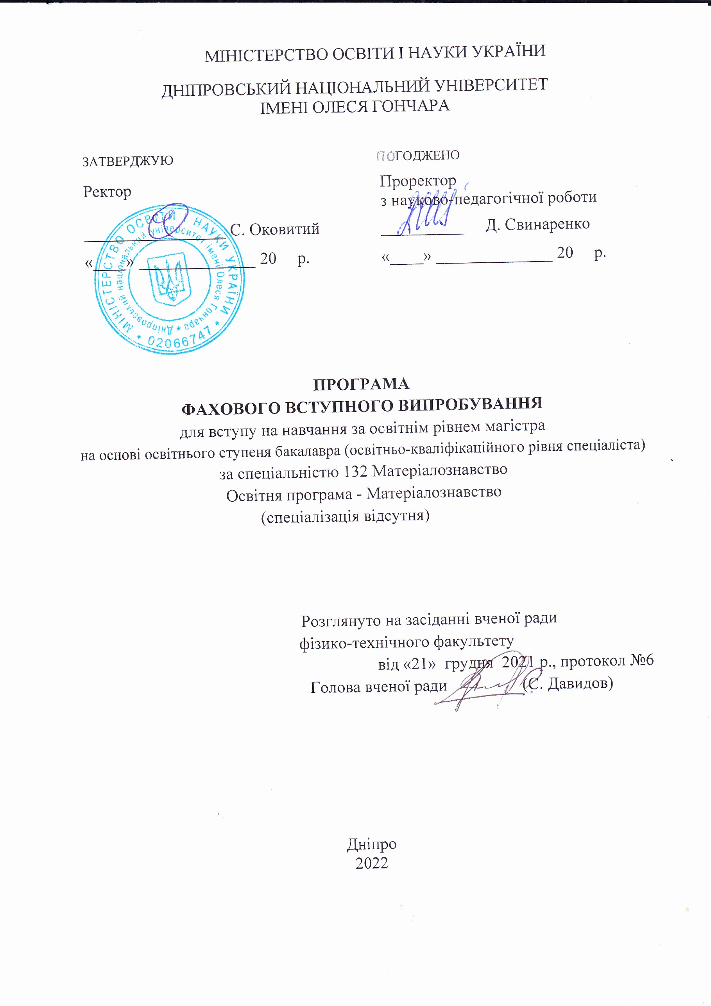

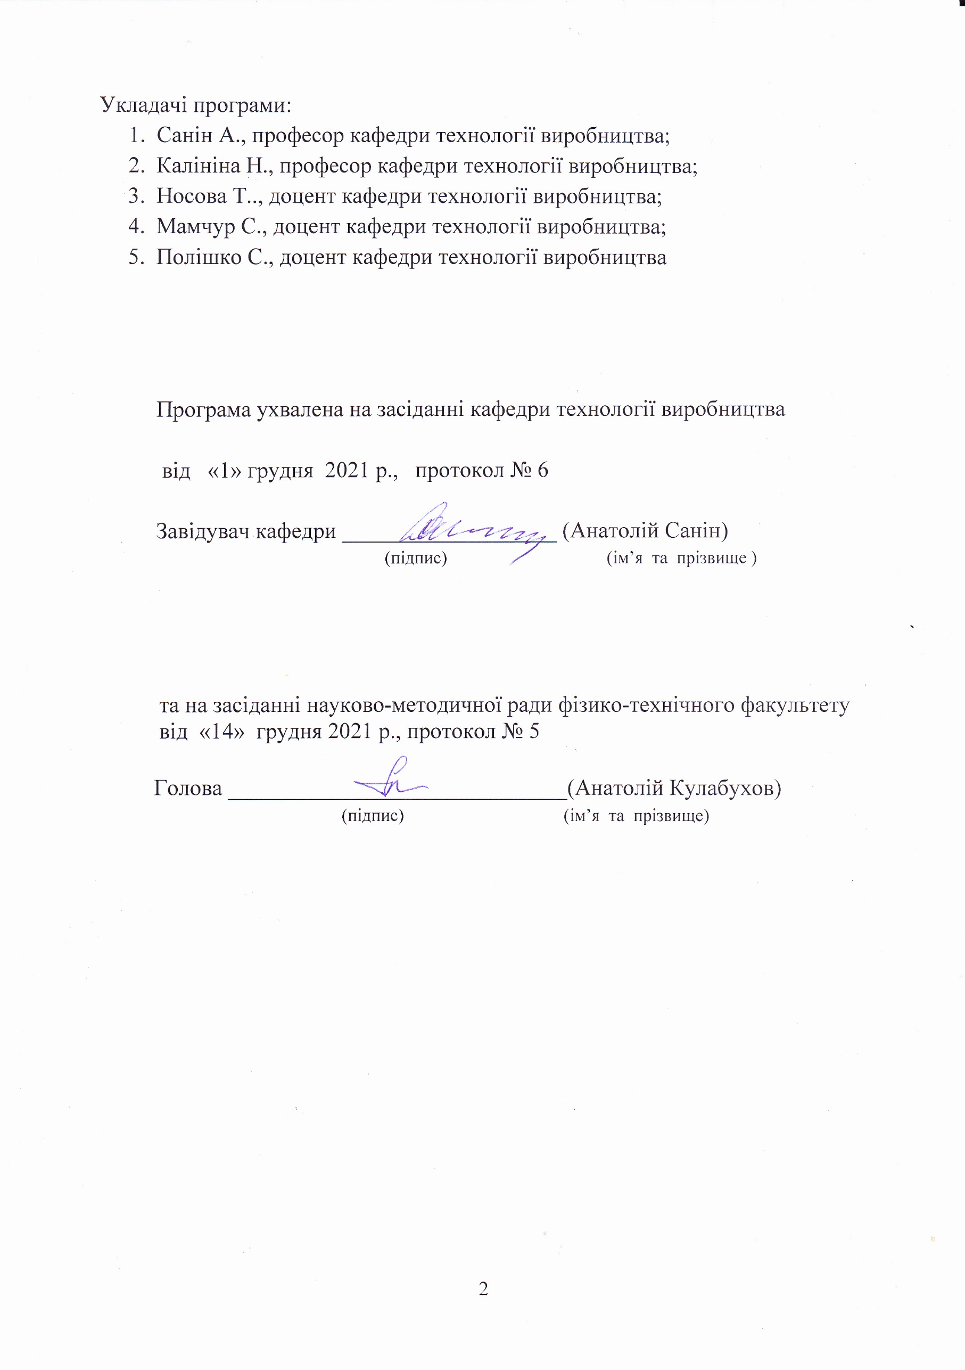

І ЗАГАЛЬНА ЧАСТИНА
Фахове вступне випробування (ФВВ) передбачає перевірку здатності вступника до опанування освітньої програми другого (магістерського) рівня вищої освіти на основі здобутих раніше компетентностей.
Результати ФВВ зараховуються для конкурсного відбору осіб, які на основі ступеня бакалавра з терміном навчання 3 роки і 10 місяців та 2 роки і 10 місяців і (освітньо-кваліфікаційного рівня спеціаліста) вступають на навчання для здобуття ступеня магістра.
Приймальна комісія університету допускає до участі у конкурсному відборі осіб, які за результатом фахового вступного випробування отримали не менше 40 балів за шкалою від 0 до 100 балів.
Програма фахового випробування для вступу на навчання за освітнім рівнем магістра за спеціальністю 132 Матеріалознавство (Освітня програма – Матеріалознавство) містить питання з таких нормативних навчальних дисциплін загальної та професійної підготовки бакалавра:
- Дисципліна №1 Металознавство;
- Дисципліна №2 Фізичні властивості і методи дослідження матеріалів;
- Дисципліна №3 Технологія виробництва та обробки матеріалів;
- Дисципліна №4 Термічна обробка ;
- Дисципліна №5 Сплави з особливими властивостями.
2. ПЕРЕЛІК ТЕМ ДИСЦИПЛІН, З ЯКИХ ОЦІНЮЄТЬСЯ ВСТУПНИК
- Навчальна дисципліна №1 «Металознавство»
Тема 1 Кристалічна будова металів.
Тема 2. Кристалізація.
Тема 3. Механічні властивості. Наклеп та рекристалізація.
Тема 4. Механічна суміш.
Тема 5. Хімічне з’єднання.
Тема 6. Твердий розчин.
Тема 7. Впорядковані тверді розчини.
Тема 8. Електронні з’єднання.
Тема 9. Фази Лавеса.
Тема 10. Фази втілення.
Тема 11. Поліморфізм.
Тема 12. Методи вивчення будови металів.
Тема 13. Вивчення мікроструктур після гартування та відпуску.

- Навчальна дисципліна №2 «Фізичні властивості і методи дослідження матеріалів»
Тема 1 Класифікація властивостей. Будова атомів металів і неметалів.
Тема 2 Теплові властивості, термічний та калоріметричний аналіз, теплопровідність , термоелектричні властивості.
Тема 3. Електричні властивості металів і сплавів.
Тема 4. Вплив структури на електричний опір.
Тема 5. Вплив температури, легування і пластичної деформації на пружність металів і сплавів.
Тема 6. Методи оцінки внутрішнього тертя.
Тема 7. Методи вимірювання густини металів.
Тема 8. Теорія напівпровідників.
Тема 9. Основні характеристики магнітних властивостей. Діа-, пара- і феромагнетики.
Тема 10. Коерцитивна сила. Петля гістерезиса.

- Навчальна дисципліна №3 «Технологія виробництва та обробки матеріалів»
Тема 1. Інструментальні матеріали. Порошкова технологія.
Тема 2. Вуглецеві, леговані та швидкорізальні сталі.
Тема 3. Тверді сплави та абразивні матеріали.
Тема 4. Виробництво заготовок методом порошкової технології.
Тема 5. Спеціальні, композиційні та неметалічні матеріали, сталі і сплави
Тема 6. Жаростійкі та жароміцні сталі і сплави.
Тема 7. Сплави з особливими електричними властивостями.
Тема 8. Композиційні матеріали.
Тема 9. Неметалічні матеріали.
Тема 10. Виробництво чорних металів і сплавів.
Тема 11. Виробництво чавуну.
Тема 12. Виробництво сталі.
Тема 13. Шляхи підвищення якості сталі.
Тема 14. Виробництво кольорових металів. Види лиття.
Тема 15. Виробництво алюмінію.
Тема 16. Виробництво міді.
Тема 17. Виробництво титану.
Тема 18. Ливарне виробництво.
Тема 19. Основи теорії і практики термічної обробки сталі.
Тема 20. Хіміко-термічна обробка.

- Навчальна дисципліна №4 «Термічна обробка»
Тема 1. Основні види термічної обробки.
Тема 2. Мартенситне перетворення.
Тема 3. Бейнітне перетворення.
Тема 4. Перлітне перетворення.
Тема 5. Аустенітне перетворення.
Тема 6. Вплив нагріву на розмір зерна.
Тема 7. Вплив нагріву на розчинення інтерметалідних, карбідних фаз.
Тема 8. Залишковий аустеніт.
Тема 9. Класифікація мартенситу.
Тема 10. Хіміко-термічна обробка.
Тема 11. Азотування, нітроцементація.
Тема 12. Алітування, титанування, луження.
Тема 12. Вплив легуючих елементів на прогартовуваність сталі.
Тема 13. Вплив легуючих елементів на поліморфізм заліза.
Тема 14. Вплив легуючих елементів на поліморфізм титану.
Тема 15. Термомеханічна обробка.
Тема 16. Розрахунок часу витримки під час термічної обробки.
Тема 17. Види відпуску.
Тема 18. Дисперсійне тверднення.
Тема 19. Види старіння.
Тема 20. Вибір швидкості охолодження під час гартування.

- Навчальна дисципліна №5 «Сплави з особливими властивостями»
Тема 1. Використання кольорових металів в авіа- та ракетобудуванні.
Тема 2. Алюміній та його сплави. Способи виробництва.
Тема 3. Термозміцнювальна обробка алюмінієвих сплавів. Застосування сплавів РКТ.
Тема 4. Модифікування алюмінієвих сплавів.
Тема 5. Магній та його сплави: марки, властивості.
Тема 6. Титан та його сплави. Способи виробництва. Особливості фізико-хімічних властивостей титану.
Тема 7. Мідь та її сплави. Основні діаграми стану, властивості.
Тема 8. Нікель та його сплави. Жаростійкість та жароміцність сплавів.
Тема 9. Сплави на основі Sn, Pb та дорогокоштовних металів.

3. ПЕРЕЛІК РЕКОМЕНДОВАНОЇ ЛІТЕРАТУРИ
До навчальної дисципліни № 1 «Металознавство»
- Богуслаев В. А. Материалы и технологии в РКТ / В. А. Богуслаев, А. Я. Качан, Н. Е. Калинина – Запорожье: Мотор-Січ, 2007. – 342 с.
- Колачев Б. А. Технология термической обработки цветных металлов / Б. А. Колачев, Р. М. Гибидулин, Ю. В. Пигузов. – М.: Металлургия, 1990. – 430 с.
- Металловедение и термическая обработка. Справочник под ред. Берштейна Н. А. – М.: Металлургия, 1993. – 379 с.
- Термическая обработка в машиностроении. Справочник под ред. Лахтина Ю. М. – М.: Машиностроение, 1998. – 437 с.
5. Навчальний посібник «Подвійні діаграми стану» Н.Є. Калініна, С.І. Мамчур, В.Т. Калінін, Т.В. Носова. – Д.: РВВ ДНУ, 2007. – 64 с.
6.Хансен, Андерко Металлургия и материаловедение. Справочник. – М.: Металлургия, 1982. – 475 с.
7.Навчальний посібник «Використання алюмінієвих сплавів в авіаційній та ракетно-космічній техніці» /Н.Є. Калініна,О.В. Бондаренко. – Д.: РВВ ДНУ, 2011. – 64 с.
8. Калинина Н.Є., Калинин В.Т., Носова Т.В., Мамчур С.И. и др. Технологические способы обеспечения качества цветных металлов и покрытий при изготовлении РКЛА // Учебное пособие. - Д.: Издательство, “Маковецкий”, 2014. - 99 с.
9. Калинина Н.Є., Калинин В.Т., Носова Т.В., Мамчур С.И. и др. Специальные сплавы с особыми свойствами для авиа- и ракетостроения // Учебное пособие. - Д.: Издательство “Маковецкий”, 2014. – 122 с.

До навчальної дисципліни №2 «Фізичні властивості і методи дослідження матеріалів»
1.Белоус М.В. Браун Н.П. Физика металлов. Киев. Высшая школа. 1986. – 286 с.
2. Богородицкий Н.П., Пасынков В.В. Электротехнические материалы. М.: 2008. – 550 с.
3. Алиев И.И. Электротехнические материалы. М.: Изд-во МГУ, 2005. - 587 с.
4. Казарновский Л.Ш. Электротехнические материалы. М.: Высшая школа., 2002. – 480 с.
5. Лившиц Б.Г., Крапошин В.С. Линецкий Я.Л. Физические свойства металлов и сплавов- М. Металлургия , 1980. – 458 с.
6. Пинчук Л.М. Материаловедение и конструкционные материалы / Л.М. Пинчук и др. Минск: Высш. шк., 1999. – 350 с.
7. Белов К.П. Редкоземельные металлы, сплавы и соединения – новые магнитные материалы для техники. М.:2008. – 340 с.
8. Большие перспективы магнитных частиц. Электронное издание «Наука и технологии» [Электронный ресурс]. Режим доступа http\\www.strf.ru\science.aspx?CatalogId…
9. Использование магнитных материалов в космической технике. [Электронный ресурс]. Режим доступа http\\technomag.edu.ru\doc\124962.ht…
10. Технологія конструкційних матеріалів: навч. посібник / Н.Є. Калініна,
А.Г. Фесенко, О.В. Кулик та ін. Д : ДДУ. 1999. - 48с.
11. Технологія конструкційних матеріалів: обробка металів тиском: навч. посібник / Н.Є. Калініна, А.Г. Фесенко, О.В. Кулик та ін. Д.РВВ ДНУ, 2001.- 52с.

До навчальної дисципліна №3 «Технологія виробництва та обробки матеріалів»
1. Башнин Ю.А., Ушаков Б.К., Секей А.Г. Технология термической обработки. - М.: Металлургия, 1986. – 450 с.
2. Геллер Ю.А., Рахштадт А.Г. Материаловедение. - М.: Металлургия, 1989. – 389 с.
3. Дриц М.Е., Москалев М.А. Технология конструкционных материалов и материаловедение. - М.: Высш. шк., 1990. – 456 с.
4. Колачев Б.А., Ливанов В.А., Елагин А.И. Металловедение и термическая обработка цветных металлов и сплавов. -М.: Металлургия, 1981. – 388 с.
5. Лахтин Ю.М., Леонтьева В. П. Материаловедение. - М.: Машиностроение, 1990. – 440 с.
6. Материаловедение./ Б.Н. Арзамасов, И.И. Сидорин, Г.Ф. Косолапов и др. Под ред. Б.Н. Арзамасова. - М.: Машиностроение, 1986. – 500 с.
7. Металловедение и термическая обработка стали. Справочник. Т. 1, Т.2, Т.З - М.: Металлургия, 1983. – 500 с.
8. И.И. Новиков. Теория термической обработки. – М.: Металлургия, 1994. – 398 с.
9. Р.К. Мозберг. Материаловедение. – Таллин: Валгус, 1991. – 543 с.
10. Навчальний посібник «Методи захисту матеріалів від корозії. Жаростійкі сплави» Н.Є.Калініна, Ю.В. Ткачов, В.Т. Калінін. – Д.: РВВ ДНУ, 2007. – 60 с.
11. Підручник «Авиационно-космические материалы и технологии» В.А. Богуслаев, А.Я. Качан, Н.Е. Калинина. – З.: Мотор Сич, 2007. – 432 с.
3. Р. Циммерман, К. Гюнтер. Металлургия и материаловедение. Справочник. – М.: Металлургия, 1982. – 475 с.
4. Технологія конструкційних матеріалів: навч. посібник /Н.Є. Калініна, А.Г. Фесенко, О.В. Кулик та ін. – Дніпропетровськ: ДНУ, 1999. – 48 с.
5. Технологія конструкційних матеріалів: Обробка металів тиском: навч. посібник / Н.Є. Калініна, А.Г. Фесенко, О.В. Кулик та інш. – Дніпропетровськ: РВВ ДНУ, 2001. – 52 с.
6. Методичні вказівки до виконання лабораторних робіт з курсу "Технологія конструкційних матеріалів" Демура В.М., Шевчук Д.І. -Д:, ДДУ, 1997. - 79 с.

До навчальної дисципліна №4 «Термічна обробка»
1. Материаловедение./ Б.Н. Арзамасов, И.И. Сидорин, Г.Ф. Косолапов и др. Под ред. Б.Н. Арзамасова. - М.: Машиностроение, 1986. – 500 с.
2. Металловедение и термическая обработка стали. Справочник. Т. 1, Т.2, Т.З - М.: Металлургия, 1983. – 500 с.
3. И.И. Новиков. Теория термической обработки. – М.: Металлургия, 1974. – 398 с.
4. Р.К. Мозберг. Материаловедение. – Таллин: Валгус, 1991. – 543 с.
5. Борисенок Г.В., Васильев Л.А. и др. // Химико-термическая обработка метал лов и сплавов. Справочник. – М.: Металлургия, 1981. – 255 с.
6. Підручник «Авиационно-космические материалы и технологии» В.А. Богуслаев, А.Я. Качан, Н.Е. Калинина. – З.: Мотор Сич, 2007. – 432 с.
7. Р. Циммерман, К. Гюнтер. Металлургия и материаловедение. Справочник. – М.: Металлургия, 1982. – 475 с.
8. Технологія конструкційних матеріалів: навч. посібник /Н.Є. Калініна, А.Г. Фесенко, О.В. Кулик та ін. – Дніпропетровськ: ДНУ, 1999. – 48 с.
9. Технологія конструкційних матеріалів: Обробка металів тиском: навч. посібник / Н.Є. Калініна, А.Г. Фесенко, О.В. Кулик та інш. – Дніпропетровськ: РВВ ДНУ, 2001. – 52 с.
10. Натапов Б.С. Термическая обработка металлов. – К.: Высшая школа. – 1990. – 350 с.

До навчальної дисципліни №5 «Сплави з особливими властивостями»
- Лахтин Ю. М. Металловедение и термическая обработка металлов. – М.: Металлургия, 1984. – 270 с.
- Металознавство та технологія металів/под.ред. Сонцева Ю.П. – М.: Металургія. – 1998. – 440 с.
- Глазунов С. Г., Моисеев В. Н. Конструкционные титановые сплавы. – М.: Металлургия, 1994. –367с.
- Сиш Ч., Нагель В. Жаропрочные сплавы. / пер. с англ. – М.: Металлургия, 1993. – 212с.
- Богуслаев В. А. Материалы и технологии в РКТ / В. А. Богуслаев, А. Я. Качан, Н. Е. Калинина – Запорожье: Мотор-Січ, 2007. – 342с.
- Колчаев Б. А. Технология термической обработки цветных металлов/Б. А. Колчаев, Р. М. Гибидулин, Ю. В. Пигузов. – М.: Металлургия, 1980. – 430 с.
- Металловедение и термическая обработка. Справочник под ред. Бернштейна Н. А. – М.: Металлургия, 1993. – 379 с.
- Термическая обработка в машиностроении. Справочник под ред. Лахтина Ю. М. – М.: Машиностроение, 1990. – 437 с.

4. СТАНДАРТНА СТРУКТУРА ВАРІАНТУ ФВВ
Кожний варіант фахового вступного випробування містить 20 тестових завдань, зміст яких стає відомим вступнику лише при отриманні варіанту випробування. Всі питання складені у формі обрання однієї вірної відповіді з чотирьох запропонованих, проти якої вступник має зробити відповідну позначку. Оцінка за відповідь на кожне питання варіанту ФВВ може набувати одного з двох значень:
максимального значення 5 балів у випадку вірної відповіді,
мінімального значення 0 балів у випадку невірної відповіді.

№ з/п | Форма завдання | Максимальна кількість балів, яку можна отри-мати за одне завдання | Максимальна кількість балів, яка може бути набрана за весь іспит
1 | Питання на обрання вірної відповіді | 5 | 20 х 5 = 100

5.Структура бази тестів спеціальності зрозуміла з наведеної нижче таблиці.
Дисципліни | Кількість блоків | Кількість завдань в одному блоці | Всього завдань з дисципліни
Дисципліна №1»Матеріалознавство» | 4 | 25 | 100
Дисципліна №2»Технологія конструкційних матеріалів» | 4 | 25 | 100
Дисципліна №3»Фізичні властивості металів» | 4 | 25 | 100
Дисципліна №4 «Технологічні основи зварювання плавленням» | 4 | 25 | 100
Дисципліна №5 «Контроль якості металу» | 4 | 25 | 100
Всього завдань з дисципліни |  |  | 500

